Государственное производственное объединение по топливу и газификации
«Белтопгаз»
Научно-производственное республиканское унитарное предприятие
«Белгазтехника»

ОКП 42 1503
ОКП РБ 33.20.53.190

УТВЕРЖДАЮ
Главный инженер
РУП «Белгазтехника»
__________ А.П.Брушков
"____" ____________ 2014 г.

СИГНАЛИЗАТОР ЗАГАЗОВАННОСТИ
МАЛОГАБАРИТНЫЙ БЫТОВОЙ
СЗМБ-1-04

Паспорт
Лист утверждения
14-00.3.00.000-04 ПС - ЛУ

Начальник конструкторского
отдела КИП и А
__________ А.А. Тясто

Начальник ОТК
__________ Д.М. Медведев

Начальник отдела стандартизации
__________ А.С. Романовская


Государственное производственное объединение по топливу и газификации

«Белтопгаз»
Научно-производственное республиканское
унитарное предприятие «Белгазтехника»




ОКП 42 1503
ОКП РБ 33.20.53.190

СИГНАЛИЗАТОР ЗАГАЗОВАННОСТИ
МАЛОГАБАРИТНЫЙ БЫТОВОЙ
СЗМБ-1-04

Паспорт
14-00.3.00.000-04 ПС




Настоящий паспорт предназначен для обеспечения потребителей общими сведениями о назначении, принципе действия, устройстве, технических характеристиках и эксплуатации сигнализатора загазованности малогабаритного бытового СЗМБ-1-04 (далее - сигнализатор).

1 Основные сведения об изделии
1.1 Сигнализатор загазованности малогабаритный бытовой СЗМБ-1-04 14-00.3.00.000-04 предназначен для круглосуточного непрерывного автоматического контроля концентрации в воздухе горючих газов в помещениях, не относящихся к взрывоопасным по «Правилам устройства электроустановок (ПУЭ)», где эксплуатируется отопительное газоиспользующее оборудование.
Сигнализатор не является средством измерения.
1.2 Сигнализатор выдает извещение о тревоге (срабатывает) при достижении в воздухе концентрации горючих газов в пределах 10…20 % НКПР (нижний концентрационный предел распространения пламени). При срабатывании обеспечивается звуковая и световая сигнализация.
1.3 Реквизиты изготовителя:
220015 г. Минск, ул. Гурского, 30, РУП «Белгазтехника».
Телефоны:
- (017) 213-07-55; 256-67-84; тел.-факс (017) 256-63-86 отдел маркетинга;
- тел.-факс (017) 213-06-23 - приемная;
- (017) 213-07-17 - отдел технического контроля
Интернет: www.belgastechnika.by
Электронная почта: marketing@belgastechnika.by
1.4 Сведения о сертификации:
Декларация о соответствии требованиям технических регламентов Таможенного Союза ТР ТС 020/2011, ТР ТС004/2011 № ТС BY/112 11.01.ТР004 003 11055, выданная РУП «Бел ГИМ» 17.03.2015 со сроком действия по 05.03.2020.

2 Основные технические характеристики
2.1 Технические данные и основные параметры сигнализатора приведены в таблице 2.1.
Таблица 2.1
Наименование и единица измерения параметра | Значение
1 | 2
Предельно допустимый уровень концентрации газа, вызывающий срабатывание сигнализатора, % НКПР | 10…20
Время срабатывания сигнализации, с, не более | 30
Время готовности после включения, мин, не более | 1
Уровень громкости звукового сигнала на расстоянии 1м, дБ, не менее | 85
Габаритные размеры (диаметр - высота), мм, не более | 72 х 54
Масса, кг, не более | 0,5
Электропитание от сети переменного тока:  - напряжение, В  - частота, Гц  Потребляемая мощность, В⋅А, не более  Защита от поражения электрическим током по ГОСТ 12.2.007.0-75 | 220 ± 22  50±1  3  Класс II
Климатические условия работы:  - температура, °С  - относительная влажность при 25 °С, %, не более;  - атмосферное давление, кПа  Вид климатического исполнения | - 10…+ 50  98  84...106,7  С3
Степень защиты по ГОСТ 14254-96, не ниже | IР20
Средняя наработка на отказ, ч, не менее | 30000
Полный средний срок службы, лет, не менее (при условии замены датчика через каждые 2 года эксплуатации) | 10
Среднее время восстановления работоспособности , ч, не более | 4
Средний срок сохраняемости в заводской упаковке, лет, не менее | 1

2.2 Сигнализатор не содержит драгоценных металлов.

3 Устройство и принцип работы
3.1 Внешний вид сигнализатора показан на рисунке 3.1.
Сигнализатор состоит из корпуса 1, крышки 2, основания 3.
Внутри корпуса закреплен электронный блок, представляющий собой плату 4 с электрорадиоэлементами, разъемом подключения источника питания 5 и датчиком газа 6.
На лицевой стороне корпуса сигнализатора расположен красный/желтый светодиод «ГАЗ! ОПАСНО»/«НЕИСПРАВНОСТЬ» 7, зеленый светодиод «СЕТЬ» 8.
На основании имеется гнездо для крепления сигнализатора на стену, наклеена табличка с маркировочными данными.
На крышке и корпусе расположена пломба изготовителя.
3.2 При включении источника питания сигнализатора в сеть загорается зеленый светодиод «СЕТЬ», через 1 минуту сигнализатор переходит в режим автоматического контроля.
3.3 Принцип работы датчика основан на свойстве изменения проводимости при контакте его с газом.
Подача контролируемой среды – конвекционная.
При появлении загазованности сопротивление датчика падает, напряжение выходного сигнала датчика превышает значение порога срабатывания, включается звуковая сигнализация, загорается красный светодиод «ГАЗ! ОПАСНО».
При снижении концентрации газа в воздухе ниже порогового значения звуковая и световая сигнализация выключается
При неисправности датчика газа загорается желтый светодиод «НЕИСПРАВНОСТЬ».

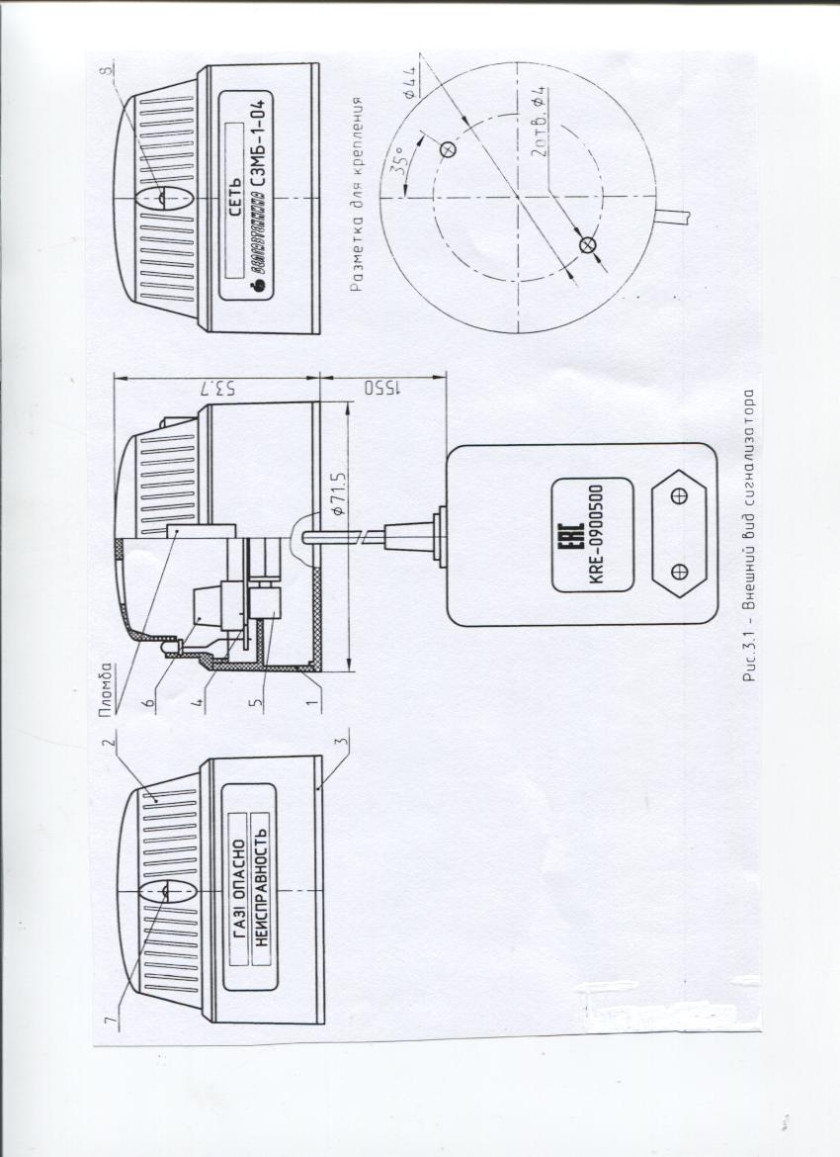

4 Эксплуатация
4.1 ВНИМАНИЕ!
Техническое обслуживание и ремонт сигнализатора выполняются в соответствии с «Правилами промышленной безопасности в области газоснабжения Республики Беларусь».
4.2 Сигнализатор должен быть установлен в месте возможной утечки газа в соответствии с рекомендациями, приведенными на рисунке 4.1.
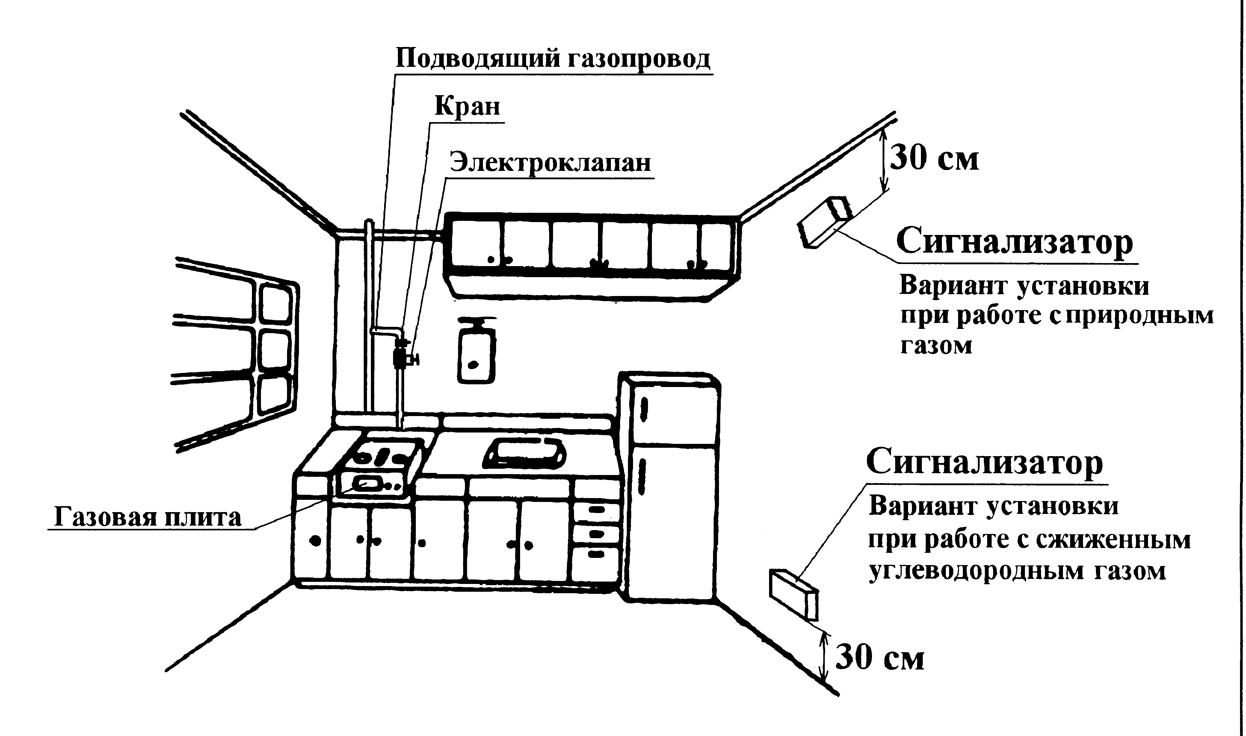
25 см
Рисунок 4.1 – Пример установки сигнализатора в помещении
4.3 ВНИМАНИЕ!
При срабатывании сигнализатора (сообщение «ГАЗ! ОПАСНО») необходимо вручную немедленно перекрыть кран на подводящем газопроводе и все краны на газовом оборудовании, удалить из загазованного помещения людей и домашних животных, проветрить загазованное помещение, вызвать специалистов организации технического обслуживания (аварийную службу газового хозяйства) для устранения причин загазованности.
Включать или выключать освещение или любые электроприборы, а также пользоваться открытым огнем, в загазованном помещении категорически запрещается!
4.4 При неисправности сигнализатора (сообщение «НЕИСПРАВНОСТЬ») необходимо выключить шнур питания сигнализатора из сети и вызвать специалистов организации технического обслуживания для устранения неисправности.
4.5 Для поддержания сигнализатора в работоспособном состоянии потребителю необходимо:
- оберегать сигнализатор от попадания капель воды, водяных паров, масла, жира и т.п.;
- периодически по мере необходимости очищать корпус сигнализатора от пыли и грязи;
- оберегать корпус сигнализатора от ударов.

5 Комплектность
5.1 Сигнализатор поставляется в комплектности, приведенной в таблице 5.1.
Таблица 5.1
Наименование | Обозначение | Кол-во
Сигнализатор загазованности малогабаритный бытовой СЗМБ-1-04 | 14-00.3.00.000-04 | 1
Источник питания стабилизированный | KRE-0900500 | 1
Паспорт | 14-00.3.00.000-04 ПС | 1
Упаковка | 14-00.3.04.000 | 1

6 Сведения об упаковывании, транспортировании, хранении и утилизации
6.1 Сигнализатор совместно с паспортом упакован в упаковку 14-00.3.04.000.
6.2 Транспортирование сигнализаторов в упаковке изготовителя может осуществляться любым видом транспорта в крытых транспортных средствах в соответствии с правилами перевозки грузов, действующих на данном виде транспорта, при температуре от минус 50 до плюс 50 °С.
6.3 Сигнализаторы в упаковке изготовителя должны храниться в закрытых помещениях при температуре от минус 10 до плюс 50 °С при отсутствии агрессивных и ароматических паров, газов.
6.4 После окончания срока службы утилизация сигнализатора производится без принятия специальных мер защиты людей и окружающей среды.

7 Гарантии изготовителя
7.1 Изготовитель гарантирует работу сигнализатора 18 месяцев со дня его приобретения, включая гарантийный срок хранения, при условии соблюдения потребителем правил транспортирования, хранения и эксплуатации.
При отсутствии в паспорте отметки о дате продажи гарантийный срок эксплуатации отсчитывается от даты выпуска сигнализатора.
Гарантийный срок хранения сигнализатора не более 6 мес с момента изготовления.
7.2. Ремонт сигнализатора в течение гарантийного срока производит изготовитель. Гарантийный срок эксплуатации продлевается на время нахождения сигнализатора в гарантийном ремонте. В гарантийный ремонт не принимаются сигнализаторы, имеющие механические повреждения корпуса, нарушение пломбировки. При поступлении в гарантийный ремонт сигнализатор должен комплектоваться паспортом.
Послегарантийный ремонт могут выполнять специалисты организаций технического обслуживания (газоснабжающих организаций).

8 Свидетельство о приемке
Сигнализатор загазованности малогабаритный бытовой СЗМБ-1-04 14-00.3.00.000-04 заводской номер ____________, дата изготовления _____________ изготовлен и принят в соответствии с обязательными требованиями государственных стандартов, технических условий ТУ РБ 100270876.092-2001, действующей технической документацией и признан годным для эксплуатации.

ОТК

МП ________________ _____________________
личная подпись расшифровка подписи

9 Работы при эксплуатации изделия
9.1 При выполнении ввода в эксплуатацию, плановой регламентной проверки и ремонта сигнализатора специалисты организации технического обслуживания должны делать соответствующую запись в таблице 9.1.
Таблица 9.1
Дата | Наименование работы и причина ее выполнения | Должность, фамилия и подпись исполнителя
ЛИСТ РЕГИСТРАЦИИ ИЗМЕНЕНИЙ
Изм. | Номера листов (страниц) |  |  |  | Всего листов (страниц) в докум. | № докум. | Входящий № сопроводит. докум. | Подпись и дата | Дата
 | измененных | заменен  ных | новых | изъятых

СОДЕРЖАНИЕ
 |  | Лист
 | Введение | 2
1 | Основные сведения об изделии | 2
2 | Основные технические характеристики | 3
3 | Устройство и принцип работы | 4
4 | Эксплуатация | 6
5 | Комплектность | 7
6 | Сведения об упаковывании, транспортировании, хранении и утилизации | 7
7 | Гарантии изготовителя | 7
8 | Свидетельство о приемке | 8
9 | Работы при эксплуатации изделия | 9

